ПАСПОРТ
Мобильные анкерные точки «КАЛИБЕР»

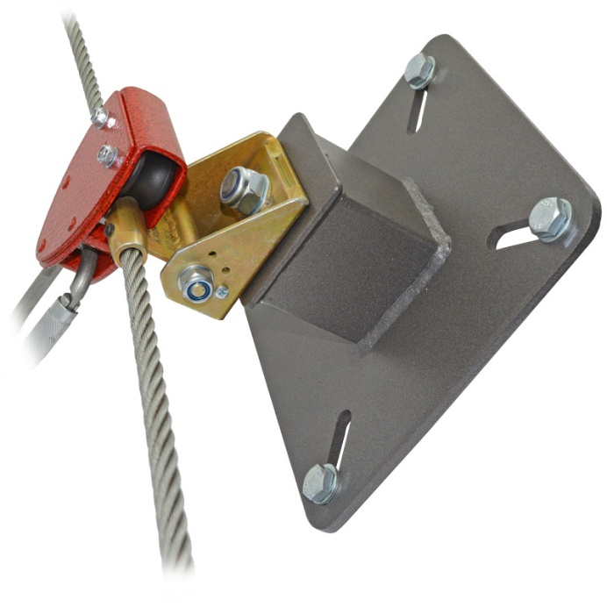
- Общие сведения
  - Мобильные анкерные точки «КАЛИБЕР» - дополнительные подвижные анкерные точки крепления для гибких тросовых анкерных линий типа «Калибер», к которым, в свою очередь, может быть присоединено средство индивидуальной защиты от падения с высоты.
  - Мобильные анкерные точки «КАЛИБЕР» (в дальнейшем МАТ) обеспечивают непрерывность страховки в горизонтальных системах защиты от падения с высоты, имеющих промежуточные точки закрепления линейной направляющей гибкой анкерной линии без использования перестёжки самостраховочных усов.
  - Внимание! В тексте настоящего паспорта при упоминании о действующих стандартах опущены их полные названия, а оставлены лишь международные номера.

- Технические характеристики и принцип работы
  - Мобильные анкерные точки «КАЛИБЕР» представляют собой специально сконструированные специалистами ТМ KROK силовые блоки, обеспечивающие непрерывность страховки вне зависимости от неосознанных действий пользователя.
  - Мобильные анкерные точки «КАЛИБЕР» имеют целый ряд исполнений, но общим для всех является наличие щелевой «прорези» вдоль предполагаемой линии движения их по опорному страховочному стальному тросу (канату). Благодаря прорези в щеке, МАТ «Калибер» при встрече с консолью с удерживающей трос муфтой благополучно минует консоль, не прерывая процесса страховки. При этом «крыло» консоли — пластина, соединяющая консоль с муфтой, проходит сквозь щель каретки, а корпус МАТ скользит по муфте или ролики каретки МАТ (при их наличии) перекатываются по муфте.
  - Основными отличиями в исполнениях МАТ является наличие или отсутствие роликов в корпусе устройства и разъёмное или неразъёмное исполнение корпуса.
  - Наличие роликов в мобильных анкерных точках позволяет не только оберегать от преждевременного износа, связанного с трением, стальной трос анкерной линии, но и использовать мобильные анкерные точки «КАЛИБЕР», но и использовать их при устройстве троллеев в парках вертикальных развлечений.
  - Разъёмное же исполнение блока МАТ позволяет устанавливать и снимать его в любом месте анкерной линии. В отличие от неразъёмного исполнения, для которого необходимо оборудование линии устройством входа-выхода для захода или схода мобильной анкерной точки на направляющую анкерной линии.
  - В неразъёмной роликовой тандем-каретке «КАЛИБЕР», как и в разъёмной его версии «КАЛИБЕР-R», каждый ролик укомплектован не одним шарикоподшипником качения, а парой.
  - Для удобства проведения профилактических работ и возможности самостоятельной замены изношенных подшипников и самих роликов оси роликов закреплены в корпусе тандема самоконтрящимися гайками. Внимание! После разборки тандема самоконтрящиеся гайки необходимо заменить на новые!
  - Запорным элементом в разъёмной роликовой тандем-каретке «КАЛИБЕР-R» является сам соединительный карабин. Для установки или снятия тандем-каретки на направляющую достаточно вынуть карабин из присоединительного отверстия каретки и потянуть короткую щеку за выступы вниз до увеличения щели до максимума. После заведения троса в щель каретки необходимо поднять щеку и замкнуть её заведением карабина в присоединительные концентрические отверстия щёк.
  - В разъёмном безроликовом бегунке «КАЛИБЕР-R» запорным элементом так же является сам соединительный карабин, вставляемый в присоединительные концентрические отверстия щеки и основания бегунка. Для установки или снятия подвижной анкерной точки крепления на трос анкерной линии достаточно вынуть карабин из присоединительного отверстия бегунка и повернуть короткую щеку в сторону до достаточного увеличения установочного проёма. После заведения троса в проём бегунка, необходимо вернуть щеку до совпадения с отверстием на основании бегунка и замкнуть её заведением карабина.
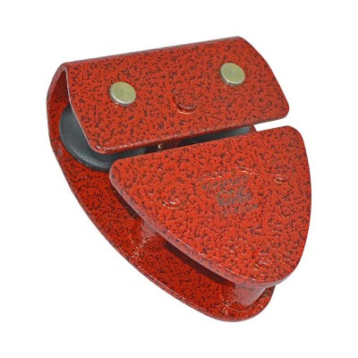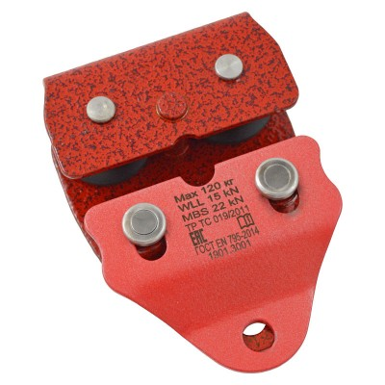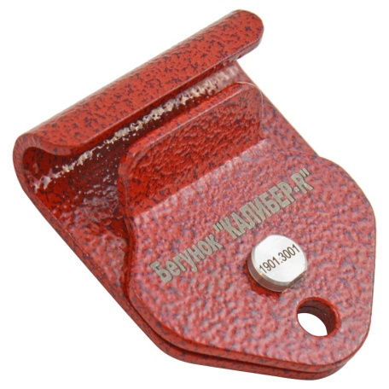
Рис.1. Исполнения мобильных анкерных точек «КАЛИБЕР»: тандем-каретка неразъёмная «КАЛИБЕР»; разъёмная «КАЛИБЕР-R»; разъёмный безроликовый бегунок «КАЛИБЕР-R».

  - Изделия изготовлены в соответствии со стандартам: EN 795. Имеют термопорошковое защитно-декоративное покрытие.
  - Климатическое исполнение - УХЛ1.
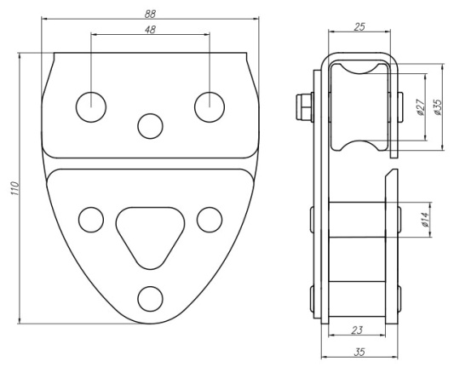
Рис.2. Эскиз тандем-каретки неразъёмной «КАЛИБЕР»
  - Все мобильные анкерные точки «КАЛИБЕР» предназначены для использования со стальными канатами диаметрами от 9,5 до 12,0 мм и муфтами консолей обхода диаметром до 19 мм. В то же время, другими техническими характеристиками, могут незначительно отличаться.
  - Технические характеристики:
- Максимальная расчетная нагрузка (MRL — Maximum Rated Load): 120 кг
- Предельная рабочая нагрузка (WLL — Working Load Limit): 15 кH
- Разрушающая нагрузка (MBS — Minimum Breaking Strength): 22 кH
- Диаметр роликов (при наличии): наружный/внутренний: 35/27 мм
- Вес: 960г – каретка «Калибер»; 875г – каретка «КАЛИБЕР-R»; 450г – бегунок «КАЛИБЕР-R».

- Правила использования и рекомендации по эксплуатации

  - Мобильные анкерные точки «КАЛИБЕР» используется как самостоятельный компонент стационарных горизонтальных гибких анкерных линий, как систем защиты от падения с высоты и обеспечивают непрерывность страховки.
  - Внимание! Перед использованием данного оборудования необходимо:

- Прочитать настоящий паспорт и понять инструкцию по эксплуатации.
- Пройти специальную тренировку по его применению.
- Познакомиться с потенциальными возможностями изделия и ограничениями по его применению.
- Осознать и принять вероятность возникновения рисков, связанных с применением этого оборудования.
- Иметь план спасательных работ и средства для быстрой его реализации на случай возникновения сложных ситуаций в процессе применения данного оборудования.
  - ВНИМАНИЕ! С разъёмными версиями мобильных анкерных точек «КАЛИБЕР» от ТМ KROK используйте только стальной овальный карабин (например, от ТМ KROK) с диаметром сечения скобы, равным 10мм.
  - Мобильная точка соединяется точкой страховки страховочной привязи пользователя через строп, предназначенный для страховки, а не для позиционирования.
  - Длина стропа и взаимное расположение пользователя и тандем-каретки выбирается такой, чтобы обеспечить возможный фактор падения не более 0,5. Если фактор падения может быть выше 0,5, то для присоединения МАТ к привязи пользователя необходимо использовать амортизатор рывка. ВНИМАНИЕ! Использовать МАТ при возможном факторе падения свыше 1 (единицы) — запрещается.
  - Внимание! Не оставляйте МАТ на консолях обхода анкерных постов анкерных линий. При срыве пользователя в тот момент, когда тандем-каретка (или бегунок) будет находиться на консоли обхода, может возникнуть сила, выворачивающая тандем-каретку в не предусмотренную конструкцией сторону, что может привести к увеличению щели прорези до величины, превышающей диаметр удерживающей муфты консоли обхода. И хотя эта сила для отсоединения МАТ от анкерной линии должна превысить 10кН (что соответствует требованиям ЕН 795), но всё же такое использование МАТ небезопасно!
  - Если при встрече с консолью промежуточного закрепления гибкой анкерной линии корпус тандем-каретки упрётся в крыло консоли, то необходимо довернуть корпус тандема до прохода консоли в щель прорези щеки тандем-каретки и она благополучно минует консоль, не прерывая процесса страховки.
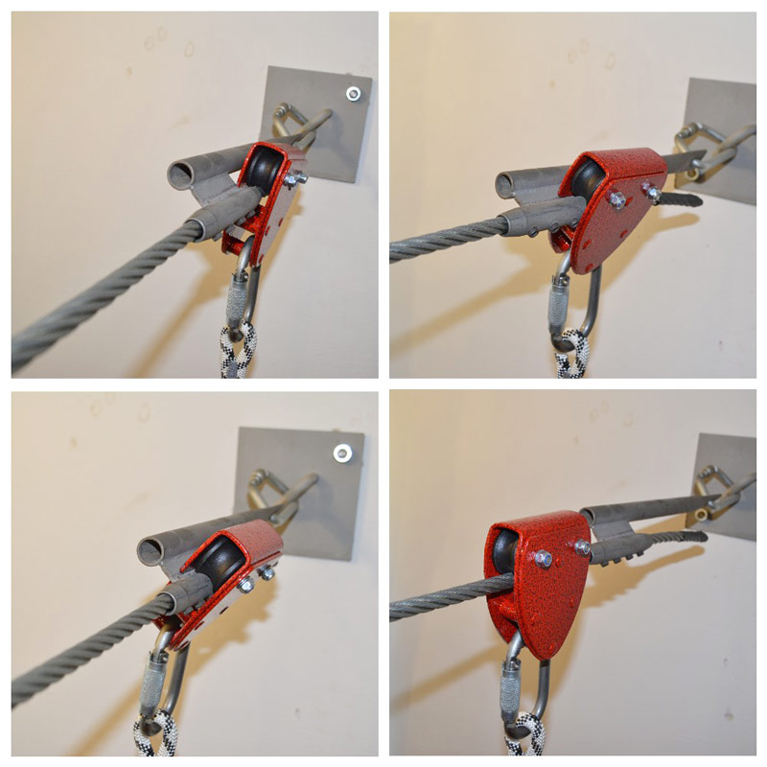
Рис.3. Установка неразъёмных МАТ на трос анкерной линии только в её начале (конце) и прохождение МАТ через консоль обхода.

  - Из-за разомкнутой конструкции тандем-кареток, при их использовании на наклонных троллеях (особенно слабонатянутых) необходимо дублирование самостраховочного уса с кареткой «КАЛИБЕР» вторым самостраховочным усом с соединительным карабином с фиксирующимся замком. Для предотвращения трения карабинов таких дублирующих усов по тросовой направляющей троллея, допускается применение блок-роликов или роликовых тандемов закрытого типа и имеющих допустимую рабочую нагрузку не менее 15 кН.
  - ВНИМАНИЕ! Использование мобильной точки крепления «КАЛИБЕР» на наклонных троллеях без вышеуказанного дублирования опасно для жизни, т.к. возможен сход кареток с троса из-за возможного врезания щели каретки в спираль тросовых прядей и ввинчивание троса между краями щели каретки.
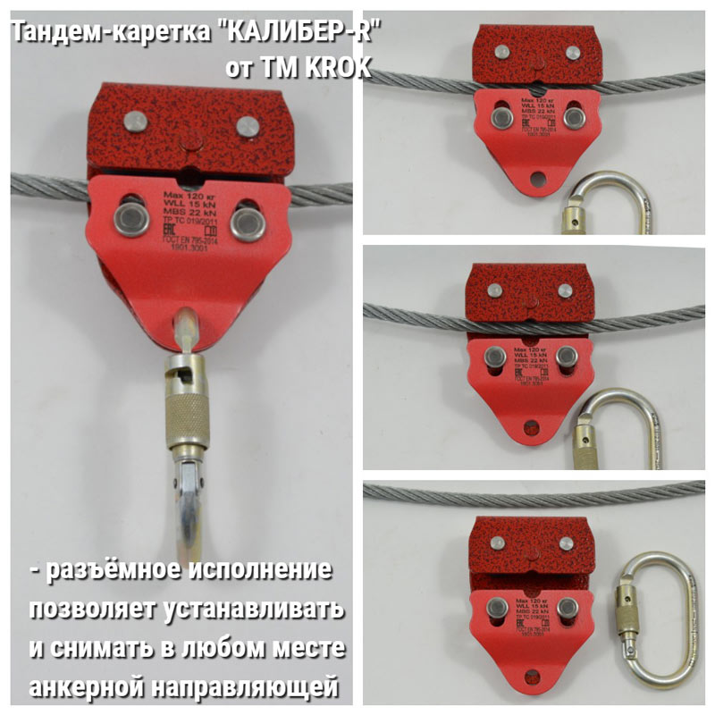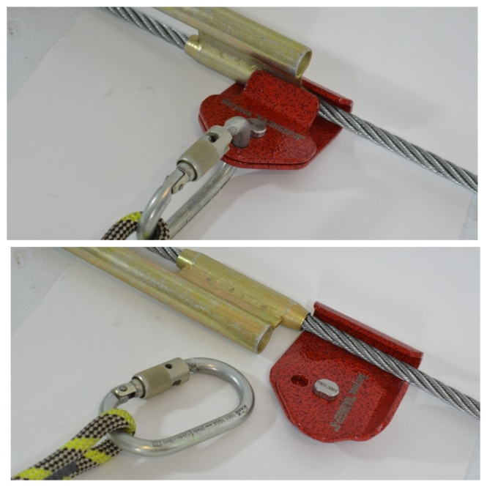
Рис.4. Установка разъёмных МАТ на трос анкерной линии.

  - Внимание! Данное изделие не должно подвергаться нагрузке, превышающей предел его прочности и использоваться в ситуациях, для которых оно не предназначено. Игнорирование этих предупреждений может привести к серьезным травмам и даже смерти.

- Техническое обслуживание, условия хранения и периодическая проверка.

Для безопасной эксплуатации изделия необходимо перед каждым использованием проводить его осмотр.
Металлические изделия, их части и металлические компоненты изделия проверяются на наличие механических дефектов и повреждений. При их наличии либо изношенности металлических частей эксплуатация таких изделия ЗАПРЕЩАЕТСЯ!
Иногда на поверхности металлических изделий и их компонентов появляются признаки легкой ржавчины. Если ржавчина только поверхностная, изделие можно использовать в дальнейшем. Тем не менее, если ржавчина наносит ущерб прочности нагружаемой структуры или ее техническому состоянию, а также мешает правильной работе, изделие необходимо немедленно изъять из эксплуатации.
Любое изделие, на котором замечены следы сильного износа, должно быть исключено из эксплуатации.
При увеличении щели на величину более 7мм дальнейшая эксплуатация МАТ «КАЛИБЕР» ЗАПРЕЩАЕТСЯ!
При осмотре тандем-каретки важно обращать внимание на наличие смазки роликов и лёгкости их вращения и отсутствия их болтанки на оси.
По результатам осмотра должны изыматься из дальнейшей эксплуатации и заменяться исправными следующие детали тандем-кареток:
- ролики, имеющие трещины, отбитые края, изношенные втулки или диаметр отверстия, превышающий первоначальный более чем на 5%, а также износ радиуса ручья более 10% его первоначального диаметра;
- подшипники, имеющие явно выраженный люфт в любом из направлений;
- щёки, имеющие трещины и износ более 10% первоначального размера или разработанные отверстия для осей и траверс;
- оси, имеющие износ, превышающий 5% по диаметру.
ВНИМАНИЕ! После разборки тандема самоконтрящиеся гайки необходимо заменить на новые!
Таким же осмотрам подлежат изделия, хранящиеся на складе более 1 года, а изделия, испытавшие динамический рывок или вызвавшие сомнения после визуального осмотра — испытаниям статической нагрузкой.
Испытания статической нагрузкой проводятся с величиной меньшей в 1,4 раза от допустимой рабочей нагрузки установленной на это изделие.
Внимание! Необходимо помнить, что динамические и статические испытания СИЗ от падения с высоты с повышенной нагрузкой в эксплуатирующих организациях не проводятся. А указанная величина находится в пределах допустимой рабочей нагрузки. Нагружение такой величиной позволит выявить изделия со скрытыми дефектами, которые внешним осмотром выявить невозможно!
Проведение такой проверки производитель делегирует пользователю. Для проведения испытания нагружением, необходимо подвесить к закреплённому изделию через присоединительную точку изделия массу, эквивалентную указанной нагрузке (в 1,4 раза меньшей от допустимой (предельной) рабочей нагрузки установленной на это изделие). Вместо подвеса груза допускается прикладывать нагрузку любым тянущим устройством через динамометр. Выдержать приложенное усилие в течение 3–3,5 минут. Если при проведении испытаний неисправности или какие-либо другие дефекты не обнаружены, устройство считают выдержавшим испытание. В противном случае изделие следует вывести из использования.
Использовать изделие допускается в умеренных климатических условиях. После эксплуатации изделие следует тщательно вычистить, высушить. Шарнирные механизмы смазать любым индустриальным маслом.
Хранить в сухом помещении, оберегать от воздействия агрессивных химических веществ.
Разрешается транспортировать любым видом транспорта при условии защиты изделия от механических повреждений, атмосферных осадков и воздействия агрессивных сред.
Хранить в сухом помещении, оберегать от воздействия агрессивных химических веществ.
Разрешается транспортировать любым видом транспорта при условии защиты устройства от механических повреждений, атмосферных осадков и воздействия агрессивных сред.

- Гарантии изготовителя

Основные характеристики и функционирование устройства при отсутствии механического износа и надлежащем хранении сохраняются в течение всего срока эксплуатации. Срок эксплуатации зависит от интенсивности использования.
Производитель установил срок гарантии на изделия 12 месяцев со дня продажи. В течение гарантийного срока дефекты изделия, выявленные потребителем и возникшие по вине изготовителя, предприятие-изготовитель обязуется устранить в течение одного месяца со дня получения рекламации и самого изделия. Срок устранения гарантийных дефектов не входит в срок гарантии.
Гарантийные обязательства не распространяются на изделия, модифицированные потребителем либо использовавшиеся с нарушением правил эксплуатации, транспортировки или
хранения, а также имеющие износ или механические повреждения инородными предметами. Также гарантия не распространяется на комплектующие не изготавливаемые ТМ KROK, в том числе подшипники.
Работодатели и пользователи принимают на себя окончательную ответственность за выбор и использование любого рабочего снаряжения. Изготовитель не несёт ответственности за нецелевое или неправильное использование изделия.

6. Свидетельство о соответствии

Изделие проверено на соответствие нормативно-технической документации и признано годным к эксплуатации.
Продукция соответствует требованиям ____________________________________________

Присвоен заводской номер № ___________________________________________________
(в случае продажи нескольких изделий одного вида допускается перечисление присвоенных заводских номеров)
Дата изготовления _____________________________________________________________
Дата продажи _________________________________________________________________
Подпись лица, ответственного за приёмку изделия __________________________________

Журнал периодических поверок на пригодность к эксплуатации
Дата и причина поверки | Результаты поверки: обнаруженные повреждения, произведенный ремонт и прочая соответствующая информация | Должность, ФИО и подпись ответственного лица | Пригодность к эксплуатации
1 | 2 | 3 | 4

